Примерное тестовое задание для обучающихся 10-11 классов.
Раздел: Материаловедение
Задание 1. Подчеркните нужное слово.
Из ствола дерева получают заготовки, доски, тару, брусья, рейки, обапол горбыльный.
Задание 2. Подчеркните правильный ответ.
Чтобы древесина не портилась, ее надо высушить, замочить, покрасить, пропитать маслом, обжечь.
Задание 3. Покажите стрелкой степень влажности древесины.
Мокрая 50-100%
Свежесрубленная Выше 120%
Воздушно-сухая 0%
Комнатно-сухая 15-20%
Задание 4. Подчеркните физические свойства древесины:
цвет, блеск, твердость, текстура, запах, упругость, влажность, плотность, износостойкость, теплопроводность, усушка, электропроводность.
Задание 5. Укажите стрелками вид разреза.
1 Радиальный Разрез, проходящий перпендикулярно оси ствола 1

2 Поперечный Продольный разрез, проходящий на некотором 2
расстоянии от сердцевины

3 Тангенциальный Продольный разрез, проходящий через сердцевину 3

Задание 6. Допишите
с |  |  |  |  |  |  |  |  |  | я
Сухая древесина хорошо
о |  |  |  |  |  |  |  |  |  |  | я

Задание 7. Покажите стрелкой твердость пород.
1 2 3
Породы с мягкой Породы средней Породы с высокой
твердостью твердости твердостью

Граб, самшит. Сосна, ель, пихта, Лиственница, береза,
кедр, тополь, ива, бук, вяз, дуб, клен.
липа, ольха.

Задание 8. Подчеркните нужные слова.
К механическим свойствам относятся прочность, твердость, плотность, упругость, усушка, жесткость, хрупкость, вязкость.

Задание 9. Допишите
к |  |  |  |  |  |  | е
Окраску древесине придают
д |  |  |  |  |  |  |  | е
с |  |  |  |  | ы
вещества,
и продукты их окисления.
Задание 10. Напишите разрезы ствола.

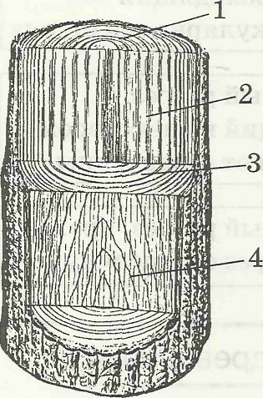
1
2
3
4

